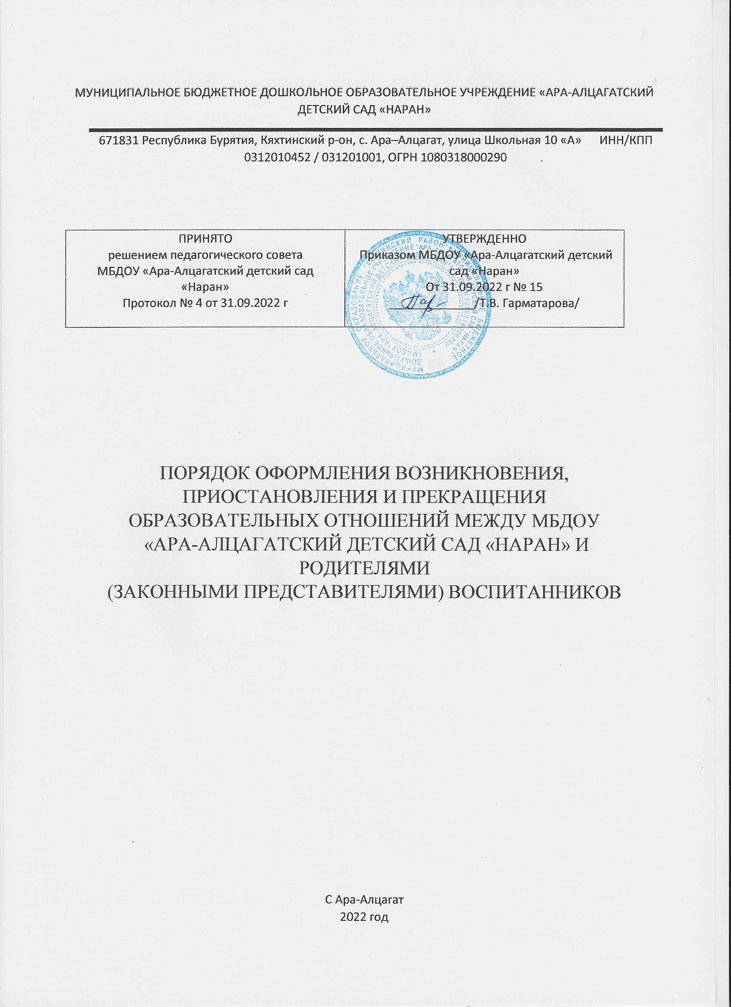

МУНИЦИПАЛЬНОЕ БЮДЖЕТНОЕ ДОШКОЛЬНОЕ ОБРАЗОВАТЕЛЬНОЕ УЧРЕЖДЕНИЕ «АРА-АЛЦАГАТСКИЙ ДЕТСКИЙ САД «НАРАН»
671831 Республика Бурятия, Кяхтинский р-он, с. Ара–Алцагат, улица Школьная 10 «А» ИНН/КПП 0312010452 / 031201001, ОГРН 1080318000290

ПРИНЯТО  решением педагогического совета  МБДОУ «Ара-Алцагатский детский сад «Наран»  Протокол № 4 от 31.09.2022 г | УТВЕРЖДЕННО  Приказом МБДОУ «Ара-Алцагатский детский сад «Наран»  От 31.09.2022 г № 15  _____________/Т.В. Гарматарова/

ПОРЯДОК ОФОРМЛЕНИЯ ВОЗНИКНОВЕНИЯ, ПРИОСТАНОВЛЕНИЯ И ПРЕКРАЩЕНИЯ
ОБРАЗОВАТЕЛЬНЫХ ОТНОШЕНИЙ МЕЖДУ МБДОУ
«АРА-АЛЦАГАТСКИЙ ДЕТСКИЙ САД «НАРАН» И РОДИТЕЛЯМИ
(ЗАКОННЫМИ ПРЕДСТАВИТЕЛЯМИ) ВОСПИТАННИКОВ

С Ара-Алцагат
2022 год

1.Общие положения

1.1. Настоящий Порядок разработан в соответствии с Федеральным Законом «Об образовании в Российской Федерации», Положением о порядке комплектования муниципальных образовательных учреждений, реализующих основную общеобразовательную программу дошкольного образования, Уставом МБДОУ НГО "Детский сад № 15 "Березка"(далее ДОУ).
1.2. Настоящий Порядок разработан в целях обеспечения и соблюдения конституционных прав граждан Российской Федерации на дошкольное образование.
1.3. Данный документ регулирует порядок оформления возникновения, приостановления и прекращения отношений между ДОУ и родителями (законными представителями) несовершеннолетних воспитанников.

2. Порядок оформления возникновения образовательных отношений

2.1. Основанием возникновения образовательных отношений между
ДОУ и родителями (законными представителями) является распорядительный акт (приказ) заведующего ДОУ о зачислении воспитанника в дошкольное образовательное учреждение.
2.2. Изданию распорядительного акта о зачислении воспитанника в ДОУ предшествует заключение договора об образовании по образовательным программам дошкольного образования и заявление родителя (законного представителя).
2.3. Отношения между ДОУ, осуществляющим образовательную деятельность и родителями (законными представителями) регулируются договором об образовании, который заключается в двух экземплярах в лице заведующего и родителями (законными представителями) воспитанника.
2.4. Права и обязанности участников образовательного процесса, предусмотренные законодательством об образовании и локальными актами ДОУ, возникают с даты зачисления воспитанников образовательное учреждение.

3. Порядок приостановления образовательных отношений

3.1. За воспитанником ДОУ сохраняется место:
•в случае болезни;
•по заявлению родителей (законных представителей) на время прохождения санаторно-курортного лечения, карантина;
•по заявлению родителей (законных представителей) на время
очередных отпусков родителей (законных представителей).
3.2. Родители (законные представители) воспитанника для сохранения места в ДОУ должны предоставить документы, подтверждающие отсутствие воспитанника по уважительным причинам.

4. Порядок прекращения образовательных отношений

4.1. Образовательные отношения прекращаются в связи с отчислением
воспитанника из ДОУ:
•в связи с получением дошкольного образования (завершением обучения);
досрочно, в следующих случаях:
•по заявлению родителей (законных представителей) воспитанника, в том числе в случае перевода воспитанника для продолжения освоения образовательной программы в другое Учреждение, осуществляющее образовательную деятельность;
•по обстоятельствам, не зависящим от воли родителей (законных представителей) воспитанника и ДОУ, в том числе в случаях ликвидации Учреждения, аннулирования лицензии на осуществление образовательной деятельности.
4.3. Досрочное прекращение образовательных отношений по инициативе родителей (законных представителей) воспитанника не влечет для него каких-либо дополнительных, в том числе материальных, обязательств родителей (законных представителей) перед ДОУ, если иное не установлено договором об образовании.
4.4. Основанием для прекращения образовательных отношений является распорядительный акт (приказ) заведующего ДОУ об отчислении воспитанника.
4.5. Права и обязанности участников образовательного процесса, предусмотренные законодательством об образовании и локальными нормативными актами ДОУ, осуществляющего образовательную деятельность, прекращаются с даты его отчисления из ДОУ.
4.6. В случае прекращения деятельности ДОУ, а также в случае аннулирования у него лицензии на право осуществления образовательной деятельности, учредитель образовательного учреждения обеспечивает перевод воспитанников с согласия родителей (законных представителей) воспитанников в другие образовательные учреждения, реализующие соответствующие образовательные программы.

